Pressmeddelande 2014-04-01

De små och stora ögonblicken i livet gör dig ”Famous”

Vi är alla del av någonting större, någonting ”Famous”. The Famous Grouse vill lyfta de små och de stora ögonblicken i livet, stunderna och människorna som betyder något och gör livet ”Famous”. Bröllopsfesten, din första hole-in-one, din mamma eller din vän Kalle.

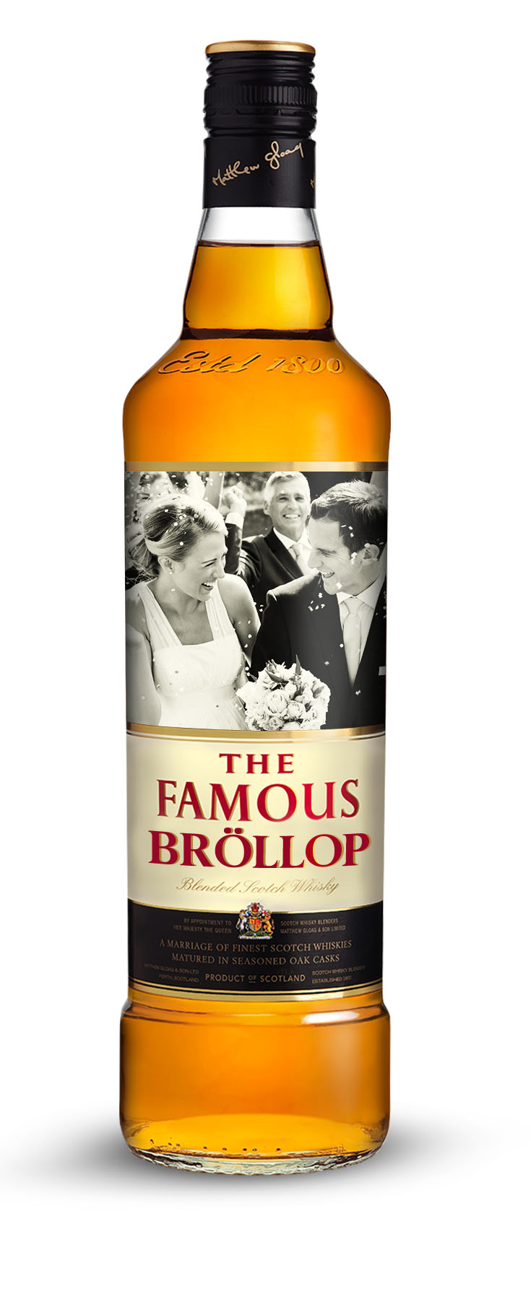
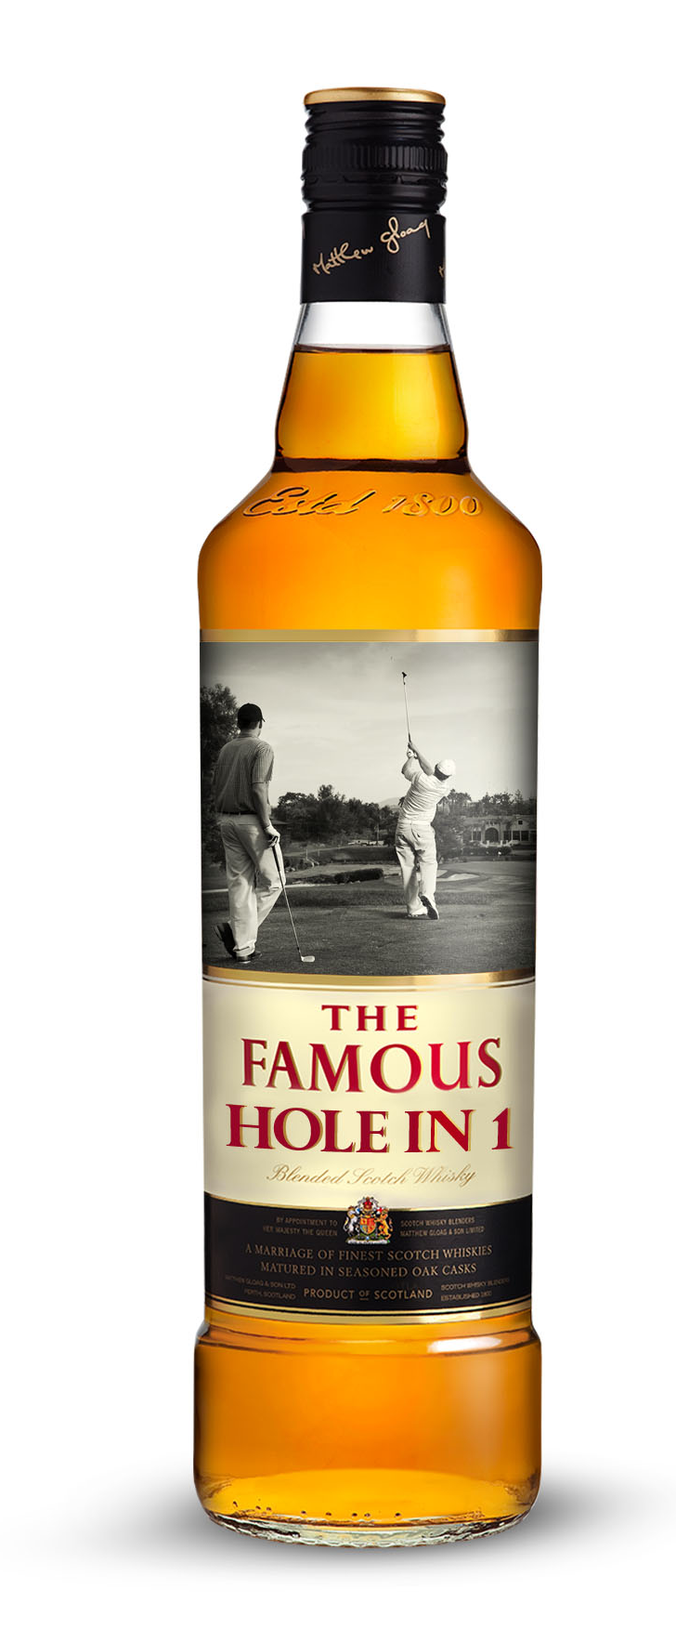
The Famous Grouse har utvecklat den personliga etiketten och tagit den ett steg längre. På de nya etiketterna kan man förutom valfritt namn också lägga till en bild av sig själv, sina vänner eller en minnesvärd stund i livet. Den perfekta gå-bort-presenten.

The Famous Grouse är en av svenskarnas favoritwhiskys och en perfekt gåva till livsnjutare och finsmakare. Via sajten www.makesomeonefamous.com skapar du enkelt din personliga present till nära och kära.

Etiketten kostar 49 kronor och kommer hem i brevlådan cirka en vecka efter beställningstillfället. Själva Famous-flaskan, att fästa etiketten på, köper du som vanligt på Systembolaget.

www.makesomeonefamous.com

För mer information, kontakta:
Petra Whitehead, presskontakt OakRiver, petra@oakriver.se, 073-440 78 31
Marcus Brand, Nordic Brand Manager Edrington, marcus.brand@edrington.se

